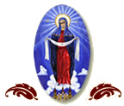
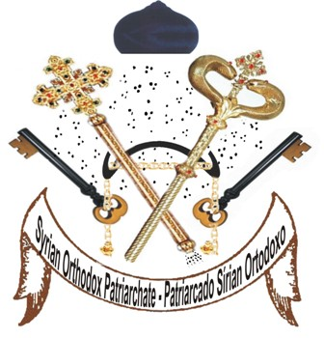
IGREJA SIRIAN ORTODOXA DE ANTIOQUIA NO BRASIL

GOVERNO CENTRAL

PARÓQUIA ORTODOXA DA PROTEÇÃO DA MÃE DE DEUS

Rua Tenente Penha 482 - Centro – CEP. 14930-000

Boa Esperança do Sul – SP – Brasil - Telefone: (16) 98159-2134.
www.igrejaortodoxa.com.br / interiorortodoxo@yahoo.com.br

ATA DE CASAMENTO RELIGIOSO

Aos do mês de do ano de dois mil e às , sito à em , com a presença do Reverendo Padre , ministro celebrante e das testemunhas, e , e , receberam em matrimônio o Sr. , nascido em de de mil , natural de e Sra. , nascida em de de mil , natural de . Ele, filho de e de . Ela, filha de e de . Receberam as Bençãos Núpcias conforme o rito da Santa Igreja Sirian Ortodoxa de Antioquia. E para constar lavrei a presente Ata e são de absoluta expressão da verdade, conforme testemunhas e celebrante. , , de , de dois mil e .
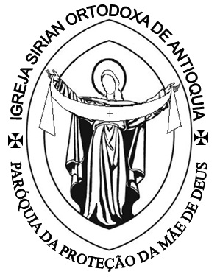

___________________________________
Pe. Felipe – Willian Rogério Pereira Lopes
Pároco da Paróquia da Proteção da Mãe de Deus
Esta Ata e o Sacramento celebrado só será documentalmente válido se carimbado e assinado pelo pároco!

Sicut scitis:

“Embora ainda não concluída a identidade da nossa fé, no entanto, permite-nos fornecer a colaboração entre as nossas Igrejas no cuidado pastoral em situações em que, atualmente, são freqüentes, tanto devido à dispersão das nossas gentes no mundo, e as precárias condições de neste momento difícil. Não é incomum que a nossa gente moralmente ou fisicamente impossível o acesso de um sacerdote de sua própria Igreja.(...)”

DECLARAÇÃO CONJUNTA DO PAPA JOÃO PAULO II E DO PATRIARCA IGNACIOS ZAKKA I IWAS, © Copyright 1984 - Libreria Editrice Vaticana

Fonte: http://www.vatican.va/holy_father/john_paul_ii/speeches/1984/june/index_po.htm

“Como essas Igrejas, embora separadas, têm verdadeiros sacramentos, e principalmente, em virtude da sucessão apostólica, o sacerdócio e a Eucaristia, ainda se unem muito intimamente conosco. Por isso, alguma communicatio in sacris não só é possível mas até aconselhável(...)”

“Além do mais, desde os primeiros tempos as Igrejas do Oriente seguiam disciplinas próprias, sancionadas pelos santos Padres e Concílios, mesmo Ecumênicos. Longe de obstar à unidade da Igreja, uma certa diversidade de costumes e usos, como acima se lembrou, aumenta-lhe a beleza e ajuda-a não pouco a cumprir a sua missão. Por isso, o sagrado Concilio, para tirar todas as dúvidas, declara que as Igrejas do Oriente, conscientes da necessária unidade de toda a Igreja, têm a faculdade de se governarem segundo as próprias disciplinas, mais conformes à índole de seus fiéis e mais aptas para atender ao bem das almas.”
COMPENDIO VATICANO II
DECRETO UNITATIS REDINTEGRATIO SOBRE O ECUMENISMO, CONSIDERAÇÃO PECULIAR SOBRE AS IGREJAS ORIENTAIS, © Copyright 1965 - Libreria Editrice Vaticana
Fonte: http://www.vatican.va/archive/hist_councils/ii_vatican_council/documents/vat-ii_decree_19641121_unitatis-redintegratio_po.html
(...) fortaleçamos ainda mais os vínculos de amizade e de fraternidade entre a Igreja Católica e a Igreja Sírio-Ortodoxa. Apressemos os nossos passos rumo ao caminho comum, mantendo o olhar fixo no dia em que poderemos celebrar a nossa pertença à única Igreja de Cristo ao redor do mesmo altar do Sacrifício e do louvor. Troquemos reciprocamente os tesouros das nossas tradições como dons espirituais, porque aquilo que nos une é muito superior àquilo que nos separa”

SUA SANTIDADE O PAPA FRANCISCO EM 19 DE JUNHO DE 2015 POR OCASIÃO DA VISITA DE NOSSO PATRIARCA SUA SANTIDADE IGNATIUS APHREM II KARIN

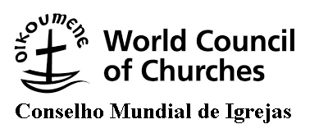
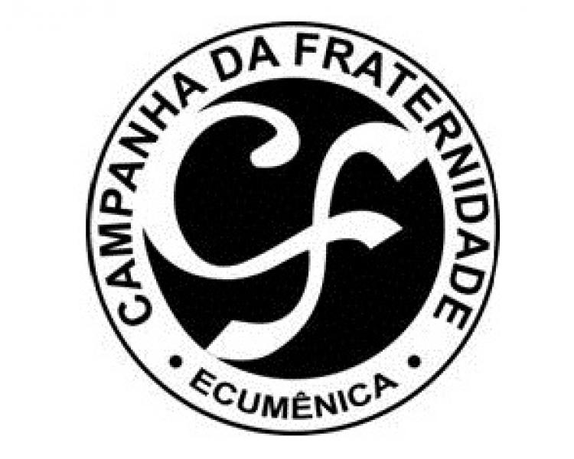
Fonte:http://w2.vatican.va/content/francesco/pt/speeches/2015/june/documents/papafrancesco_20150619_patriarca-siro-ortodosso.html
